**Comunicación**

***ADIVINANZAS***

* *Colorea la respuesta correcta.*

***Tengo alas, puedo volar y llevo pasajeros.***

***Soy pequeñita de metal abro puertas sin parar.***

***Tengo patas pero no soy animal.***

Embolilla papel crepe y decora la vocal u

**Matemática**

**LLENO – VACIO**

* Pinta la canasta llena de manzanas
* Punza dentro de la canasta que está vacía.

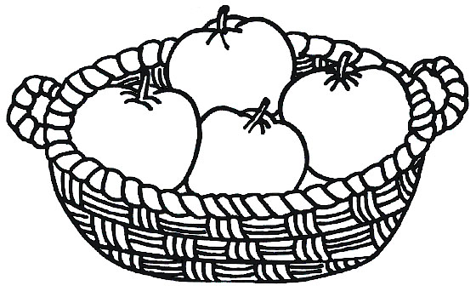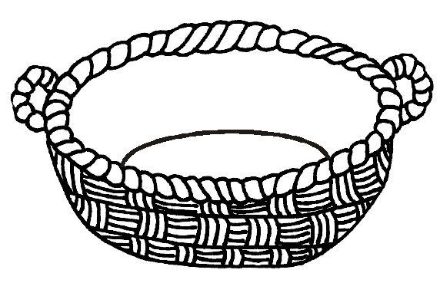

**ADELANTE – ATRÁS**

* Pinta a la niña que se encuentra delante de la casa y luego marca con una x al niño que está detrás de la casa

